




Comune di
Chiusa di Pesio
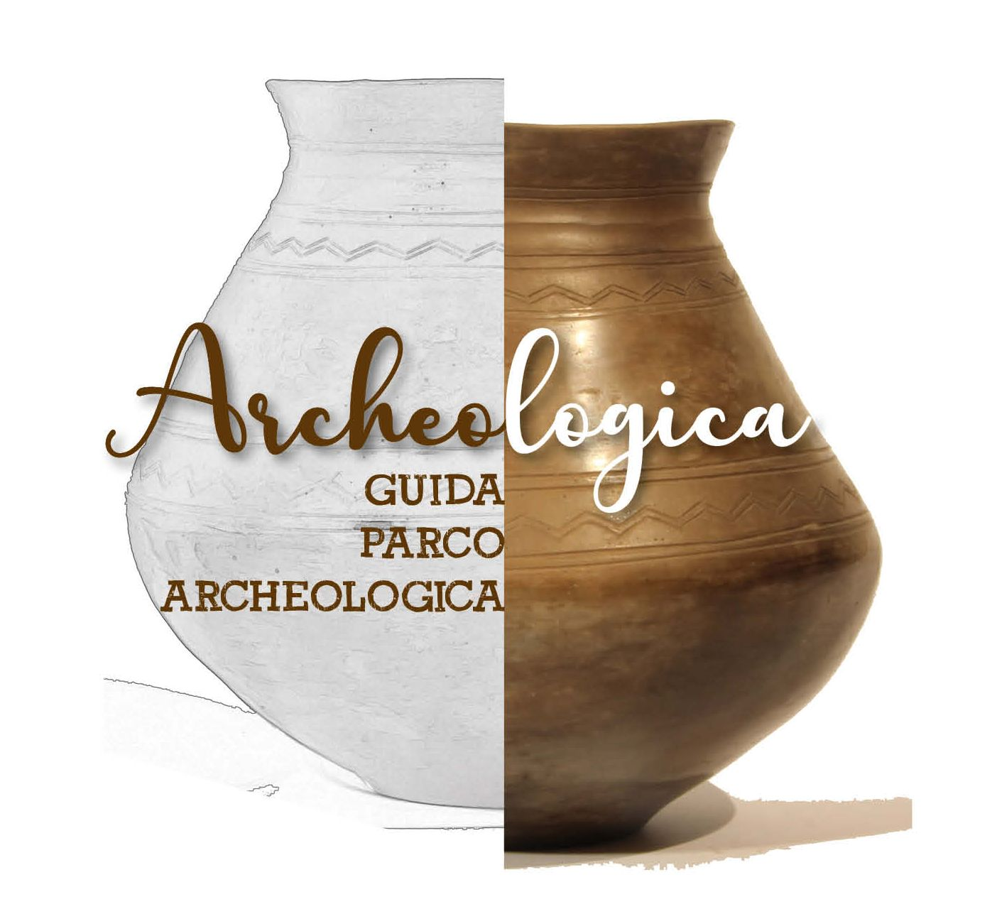


SCHEDA DI ISCRIZIONE AL CORSO
“GUIDA PARCO ARCHEOLOGICA”
Aprile – giugno 2020
(da inviare entro il 6 aprile a
MEDIARES via email didattica@mediares.to.it o via whatsapp 338.4803306)

Nome e cognome .……………………………………………………………………….………….........…………………………..
Residente in Via/Corso …………………………..................... N°……...… CAP……..... Città …......……....... Cell ……………………………………................... Email ………………………..............……………..........
Data di nascita …………………………....……...........................................…….…….........…………..................
Titolo di studio …………………………....……...........................................…….…….........………….................
(è richiesto almeno il diploma di scuola superiore)
Professione …………………………....……...........................................…….…….........………….......................

Qualifica di: □ Archeologo, □ Accompagnatore naturalistico, □ Accompagnatore cicloturistico abilitato, □ Guida turistica, □ Addetto agli uffici informazioni del territorio, □ Altro, specificare……………………………………………………………………………………………………………………………………
Precedenti Esperienze Archeologiche …………………………….....................…………………………............ …………………………..........……........…………………………..........…………………………..........………………………….

Ho frequentato in precedenza altri corsi di archeologia organizzati da Enti locali □ SI □ NO
Se si quali? …………………………................………….........………….........……......…….........…………...............

Data ………………………….................................... Firma ……..............………....................

Data………………………….. Firma……………………………………………

REGOLAMENTO
- Finalità: Il corso organizzato dal Comune di Chiusa di Pesio con la collaborazione delle Aree Protette Alpi Marittime nell’ambito del Programma Interreg V-A 2014-2020 progetto Alcotra Tra[ce]S – Trasmettere ricerca archeologica nelle Alpi del Sud è finalizzato alla formazione di guide per i siti archeologici compresi nel comparto territoriale dei parchi delle Alpi Marittime e del Marguareis (grotte di Aisone, Parco archeologico della necropoli di Valdieri e Museo di Casa Lovera, grotte del Bandito di Roaschia, Sito archeodidattico della Roccarina e Museo Civico C. G. Avena – sezione Protostoria del Cavanero, percorso archeonaturalistico del Bec Berciassa di Roccavione) e al conseguimento del titolo attestante il raggiungimento del livello di conoscenza base (Guida Parco Archeologica).
- Frequenza: per il conseguimento dell’attestato e per la partecipazione al test finale è necessaria la presenza ad almeno 8 incontri.
- Graduatoria: In caso di iscrizioni superiori alle 25 unità, sarà stilata una graduatoria di accesso che tenga conto di precedenti esperienze in ambito archeologico e didattico, a insindacabile valutazione della commissione.
- Elenchi Guide: nell’elenco delle Guide parco archeologiche delle Aree Protette Alpi Marittime saranno inseriti i candidati che otterranno al test finale un punteggio minimo di 75/100.
Informativa sul trattamento dei dati personali ai sensi dell’art. 13 del Regolamento (UE) 2016/679

Mediares S.c. fornisce le seguenti informazioni sul trattamento dei dati personali ai sensi dell’articolo 13 del Regolamento (UE) 2016/679.

1. DATI DI CONTATTO DEL TITOLARE DEL TRATTAMENTO DEI DATI PERSONALI
Il titolare del trattamento è Mediares S.c. (in seguito, Mediares) - con sede legale in Via Gioberti 80/d, 10128 Torino, Tel. +39 011.5806363, e-mail: mediares@mediares.to.it

2. DATI DI CONTATTO DEL RESPONSABILE DELLA PROTEZIONE DEI DATI
Il “Responsabile della protezione dei dati” è contattabile all’indirizzo mediares@mediares.to.it

3. FINALITÀ E BASE GIURIDICA DEL TRATTAMENTO DEI DATI
3.1. Finalità
Il trattamento dei dati personali è effettuato dal titolare unicamente per le finalità di seguito indicate:
i. raccolta dei dati necessari per gestire l’iscrizione e la partecipazione ad uno specifico evento
ii. gestione dei dati di contatto per la comunicazione/pubblicizzazione di eventi organizzati nel futuro da Mediares.

3.2. Base giuridica del trattamento dei dati
In relazione alla finalità di cui al precedente punto i. (raccolta dei dati necessari alla gestione dello specifico corso) la base giuridica del trattamento è individuata nel legittimo interesse del titolare del trattamento (art. 6, parag. 1, lett. f)), rappresentato da motivi di sicurezza.
In relazione alla finalità di cui al precedente punto ii. (gestione dei dati di contatto per la comunicazione/pubblicizzazione di altri eventi Mediares) la base giuridica del trattamento è individuata nel consenso libero e informato rilasciato dall’interessato.

4. DESTINATARI DEI DATI PERSONALI
I dati saranno comunicati al solo personale di Mediares che gestisce gli eventi.

5. PERIODO DI CONSERVAZIONE DEI DATI
I dati personali raccolti per l’iscrizione allo specifico evento verranno conservati per il periodo necessario allo svolgimento delle attività di gestione dell’evento. Decorso detto termine, i dati verranno cancellati o resi anonimi, salvo che la loro ulteriore conservazione sia necessaria per assolvere agli obblighi di legge o per adempiere ad ordini della pubblica autorità, o per tutelare un interesse legittimo di Mediares (difesa in sede di giudizio).
Nel caso di consenso al trattamento per la finalità di gestione dei dati di contatto per la comunicazione/pubblicizzazione di altri eventi, i dati personali verranno conservati fino alla revoca del consenso, salvo che la loro ulteriore conservazione sia necessaria per assolvere agli obblighi di legge o per adempiere ad ordini della pubblica autorità, o per tutelare un interesse legittimo di Mediares (difesa in sede di giudizio).

6. DIRITTI DEGLI INTERESSATI
Gli interessati hanno il diritto di chiedere al titolare del trattamento:

- l’accesso ai propri dati personali
- la rettifica dei propri dati personali
- la cancellazione dei propri dati personali, compatibilmente con i diritti del titolare del trattamento
- la limitazione del trattamento dei dati che lo riguardano nelle ipotesi previste dal Regolamento 2016/679 all’articolo 18.

Gli interessati iscritti all’evento hanno, altresì, il diritto

- di opposizione al trattamento
- di revocare il consenso precedentemente rilasciato.

Per esercitare i propri diritti gli interessati potranno inviare una comunicazione all’indirizzo mediares@mediares.to.it

7. DIRITTO DI RECLAMO
Gli interessati hanno il diritto di esercitare reclamo dinanzi al Garante per la protezione dei dati personali qualora ritengano che i propri diritti in materia di protezione dei dati personali non siano stati rispettati.

8. CONSEGUENZE DELLA MANCATA COMUNICAZIONE DEI DATI PERSONALI
In caso di rifiuto da parte dell’interessato di fornire i dati personali necessari per l’iscrizione allo specifico evento sarà impossibile assicurare all’interessato la partecipazione all’evento stesso.

9. ADOZIONE DI UN PROCESSO DECISIONALE AUTOMATIZZATO BASATO UNICAMENTE SU UN TRATTAMENTO AUTOMATIZZATO, COMPRESA LA PROFILAZIONE
I dati non sono trattati mediante un processo decisionale basato su un trattamento automatizzato, compresa la profilazione.

